Вопрос 1
Ответ сохранен
Балл: 1,00
Отметить вопрос

Текст вопроса
К асинхронному двигателю мощностью 300 кВт с числом пар полюсов р=3 подведено трехфазное синусоидальное напряжение амплитудой U₁=1000В и частотой f₁=90 Гц. Чему будет равна синхронная частота?

Вопрос 2
Ответ сохранен
Балл: 1,00

Текст вопроса
Определить режимы работы двигателя постоянного тока независимого возбуждения по его механической характеристике?
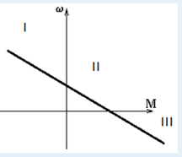
Выберите один ответ:
I – генераторный режим работы параллельно с сетью (торможение с рекуперацией энергии)
II - двигательный режим работы
III - режим генератора при его последовательном соединении с сетью (торможение противовключением), когда энергия машины рассеивается в виде тепла на резисторах якорной цепи
I - режим генератора при его последовательном соединении с сетью (торможение противовключением), когда энергия машины рассеивается в виде
II - двигательный режим работы
III – генераторный режим работы параллельно с сетью (торможение с рекуперацией энергии)
I - двигательный режим работы
II – генераторный режим работы параллельно с сетью (торможение с рекуперацией энергии)
III – режим генератора при его последовательном соединении с сетью (торможение противовключением), когда энергия машины рассеивается в виде тепла на резисторах якорной цепи
3. Как можно записать уравнение механической характеристики двигателя постоянного тока независимого возбуждения?
Выберите один ответ:
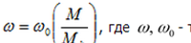текущая частота вращения ротора и частота вращения ротора на холостом ходу, -текущий момент двигателя и момент короткого замыкания
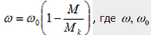текущая частота вращения ротора и частота вращения ротора на холостом ходу, -текущий момент двигателя и момент короткого замыкания
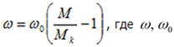текущая частота вращения ротора и частота вращения ротора на холостом ходу, -текущий момент двигателя и момент короткого замыкания

4. Какую кратность максимального момента должен иметь двигатель нормального исполнения?
Выберите один ответ:
Не менее 1, 7
Не менее 15
Не более 1, 3

5. Как определяются переменные потери в двигателе переменного тока?
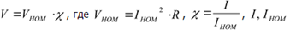 ток и номинальный ток двигателя, R – сопротивление обмоток
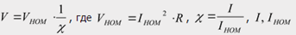ток и номинальный ток двигателя, R – сопротивление обмоток
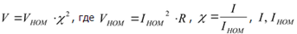ток и номинальный ток двигателя, R – сопротивление обмоток

6. По какому закону происходит нагрев обмоток двигателей ?

По параболическому
По экспоненциальному
По линейному
7. Какая характеристика двигателя называется электромеханической?

Зависимость частоты вращения ротора от напряжения
Зависимость частоты вращения ротора от магнитного потока
Зависимость частоты вращения ротора от тока

8. Как определяются пусковые свойства асинхронного двигателя?

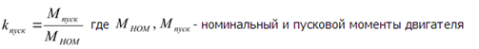
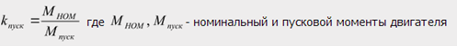
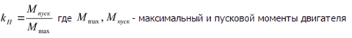

9. Какой агрегат чаще всего используется для регулирования напряжения двигателя постоянного тока независимого возбуждения ?
Статический преобразователь напряжения
Дроссель
Выпрямитель

10. Какой ток протекает в обмотке возбуждения синхронного генератора?
Постоянный
Трехфазный
Однофазный переменный

11. Как момент асинхронного двигателя зависит от амплитуды фазного напряжения на статоре U₁?
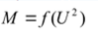
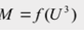

12. Какую координату двигателя постоянного тока независимого возбуждения можно регулировать изменением напряжения?
Ток I, частоту вращения якоря n, мощность Р
Только ток I
Только мощность Р

13. С какой целью в цепь обмотки статора асинхронного двигателя включают добавочные резисторы?
Для уменьшения скольжения
Для уменьшения механической постоянной времени
Для уменьшения тока и момента в переходном режиме
14. Определите уравнение электромеханической характеристики двигателя постоянного тока с независимым возбуждением
А)
В)
С)

15.

16.
17.
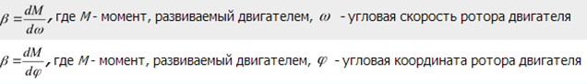
18.

Какой ток протекает в обмотке возбуждения синхронного генератора?
Постоянный
Трехфазный
Однофазный переменный
19. Какой элемент вентильного двигателя управляет работой коммутатора?
Датчик частоты вращения
Датчик положения ротора
Датчик тока
20. Каким образом как правило регулируют частоту вращения якоря двигателя постоянного тока с последовательным возбуждением?
Изменением схемы соединения катушек обмотки якоря
Изменением схемы соединения обмоток полюсов
Изменением магнитного потока и изменением напряжения на двигателе

